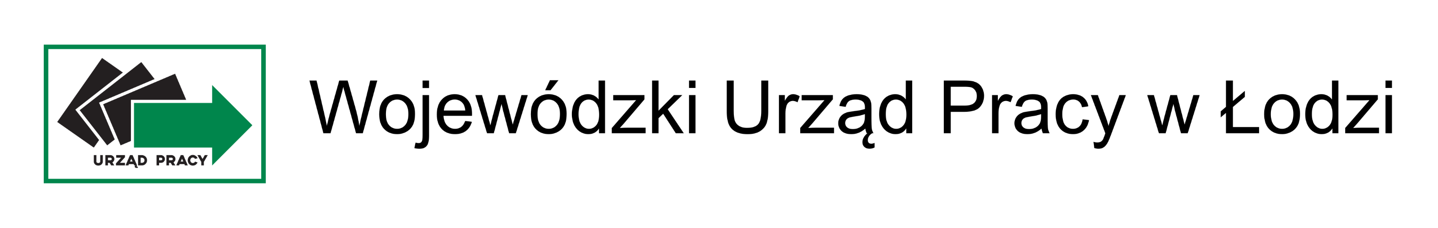

ZP-07/26-USL/07
Załącznik nr 7 do SWZ

OŚWIADCZENIE WYKONAWCY

……………………………………………………………………………………………………………

……………………………………………………………………………………………………………
(pełna nazwa i adres Wykonawcy)

Będąc uczestnikiem postępowania o udzielenie zamówienia publicznego na: “Usługi organizacji imprez (organizacja wyjazdów edukacyjno-profilaktycznych)” oświadczam, że informacje podane w oświadczeniu złożonym na podstawie art. 125 ust. 1 Pzp są nadal aktualne.

  ul. Wólczańska 49  90-608 Łódź |   tel. 42 632 01 12  tel. 42 638 91 30/39 |   funduszeUE.wup.lodz.pl  wup.fel@wup.lodz.pl



